Интеграция с бонус-сервером «Инсистемс»
Бонус-сервер Инсистемс используется для хранения:
- сумм бонусных счетов,
- бонусных транзакций (списание/начисление),
- персональной информации о клиентах, держателях бонусных карт: ФИО, телефон и т.д.
Расчет сумм начисления/списания бонусов осуществляется в СмартАптека. Стандартные матрицы начисления/списания бонусов не используются, реализован индивидуальный алгоритм списания/начисления бонусов. Бонусные карты Инсистемс в СмартАптека не хранятся (вид карты «Внешняя»).

Настройки
Перед началом работы с бонус-сервером Инсистемс в СмартАптека надо сделать следующие настройки.
- В офисе АСТ. Выдать всем аптекам сети, которые будут работать с Инсистемс, лицензию на дополнительный функционал Инсистемс.
- В ЦО аптечной сети. В справочнике «Типы карт» завести новый тип карты «Инсистемс»: «Вид карты» = «Внешняя», «Внешняя дисконтная система» = «Инсистемс». В общих параметрах дисконта на закладке «Штрих-коды» добавить новую запись: прописать префикс бонусных карт «Инсистемс» и длину штрих-кода, связать с типом карт «Инсистемс».
- В аптеках. Общие параметры и настройки -> Интеграция -> Инсистемс. Прописать три параметра: «Код компании», «Код аптеки», «Код сессии». Значения этих параметров запросить у Инсистемс.

Касса, продажа по карте Инсистемс
После набора чека кассир сканирует карту Инсистемс. Программа делает запрос к серверу Инсистемс, и в случае, если карта найдена, на экране появляется форма «Инсистемс».
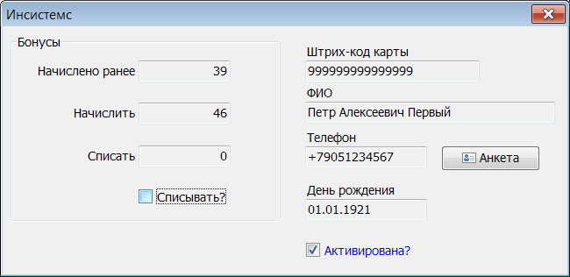
По-умолчанию программа предлагает начислять бонусы – переключатель «Списывать?» выключен. Если покупатель захочет списывать бонусы, кассир должен включить переключатель «Списать?». При этом в поле «Списать» отобразиться максимально возможная сумма списания по данному чеку. Можно уменьшить сумму списания: в поле «Списать» указать списываемую сумму.
Затем кассир может закрыть форму (Esc) и пробить чек. На чеке будет напечатана информация о состоянии бонусного счета: БЫЛО, СПИСАНО, НАЧИСЛЕНО, ОСТАТОК.
Операции начисления/списания бонусов (запросы к серверу Инсистемс) производятся программой перед пробитием чека. Если в процессе запроса к серверу Инсистемс возникает ошибка (сервер недоступен, интернет недоступен и т.д.) программа выводит на экран информацию об ошибке, и предлагает повторить запрос. Если ошибка повторяется, то есть списание/начисление бонусов невозможно, кассир может убрать бонусную карту из чека, и пробить чек.

Касса, активация новой карты
Кассир сканирует карту Инсистемс. Программа посылает запрос к серверу Инсистемс, и получает информацию о том, что карта не активирована. На экране появляется форма «Инсистемс», переключатель «Активирована?» выключен. Кассир должен нажать кнопку «Анкета». На экране появиться форма «Анкета клиента Инсистемс».
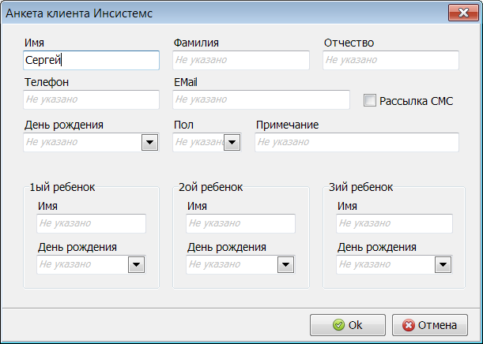

В этой форме кассир должен ввести данные клиента и нажать Ok. В случае успешной активации данная форма закроется, программа вернется в форму «Инсистемс», переключатель «Активирована?» будет включен. После этого с картой можно будет работать обычным образом: списывать/начислять бонусы.

Касса, возврат по чеку
При возврате товара по чеку, при котором была использована карта Инсистемс, программа, после пробития чека возврата, производит отмену начисления бонусов (запрос Return) и отмену списания бонусов (запрос Income), если списание имело место в чеке продажи. При этом отмена начисления производиться для всего чека продажи, даже если возвращается не весь товар. А отмена с писания производиться только для возвращаемого товара.

Алгоритм начисления/списания бонусов
Для бонусных карт Инсистемс (перед списанием/начислением бонусов) работает стандартная матрица расчета скидок. Таким образом перед списанием/начислением бонусов к некоторым позициям чека уже может быть применена скидка.

Списание
Если включен переключатель «Списать?» запускается расчет списания бонусов. Максимальная сумма, которую можно списать по чеку рассчитывается по следующий формуле:
МаксСуммаСписания = СуммаЧекаПослеСкидки – МаксЗначение(1 руб, КоличествоЕдТовараВчеке * 0.01);
Сумма списания равномерно размазывается по всем позициям чека.

Начисление
Начисление не работает на те позиции чека, по которым есть скидка, не являющаяся списанием бонусов, и нет второй (льготной) цены.
Алгоритм расчет суммы начисления по позиции чека.
Если ЛьготнаяЦена не пусто, то
БазаНачисления=ЛьготнаяЦена * КоличествоТовара
Иначе
БазаНачисления=СуммаПозиции – СуммаСкидки.
МаксСумма = БазаНачисления *K_MIN/100.
K_MIN – константа, равная 1.
МинСумма = БазаНачисления *K_MAX/100.
K_MIN – константа, равная 7.
СуммаНаценки = (ЦенаРозн – ЦенаЗакупБезНДС – СуммаНДСвЕдТовара) *КоличествоТовара;
СуммаНачисления = СуммаНаценки * K_RATE/100.
K_RATE – константа, равная 20.
Если СуммаНачисления>МаксСумма, то
СуммаНачисления=МаксСумма.
Если СуммаНачисления<МинСумма, то
СуммаНачисления=МинСумма.

Сумма начисления по чеку, равна сумме начислений по всем позициям чека, округленная до целого значения.

Начисление доработка 1732 от 15.02.22
Вышеизложенный алгоритм начисления бонусов будем называть стандартным.
В обновлении 1732 алгоритм начисления бонусов был доработан.
Общие настройки - Интеграция - Инсистемс. Новая группу параметров с названием "Свойства товара повышающие начисление бонусов". Два параметра:
- Абсолютное значение бонуса" (АЗБ)
- Коэффициент повышающий бонусы" (КПБ).
Аптечная сеть может создать два новых свойства (тип число), и в вышеуказанных параметрах указать коды этих новых свойств.
Параметры АЗБ и КПБ настраиваются в ЦО и передаются во все аптеки сети.

Обновленный алгоритм начисления бонусов работает следующим образом.
Если у продаваемого товара указано значение свойства АЗБ, то бонусы на позицию чека = значение свойства АЗБ * кол-во товара.
Иначе (если свойства АЗБ у товара нет) вычисление происходит по стандартному алгоритму. При этом, если у товара указано значение свойства КПБ, то бонусы на позицию чека = бонусы, рассчитанные по стандартному алгоритму * значение свойства КПБ.

Касса, тестовый режим
Если аптека не имеет лицензии на дополнительный функционал «Инсистемс», расчет списания/начисления работает в тестовом режиме. Информация о тестовом режиме отображается в форме «Инсистемс». В тестовом режиме расчет списания/начисления не работает, если хотя бы один товар в чеке стоит более чем 99.99.

